Муниципальное бюджетное общеобразовательное учреждение

«Большехаланская средняя общеобразовательная школа

Корочанского района Белгородской области»

Тематическая разработка
Пчелиная семья –
как будто царство,
А мёд - великое богатство

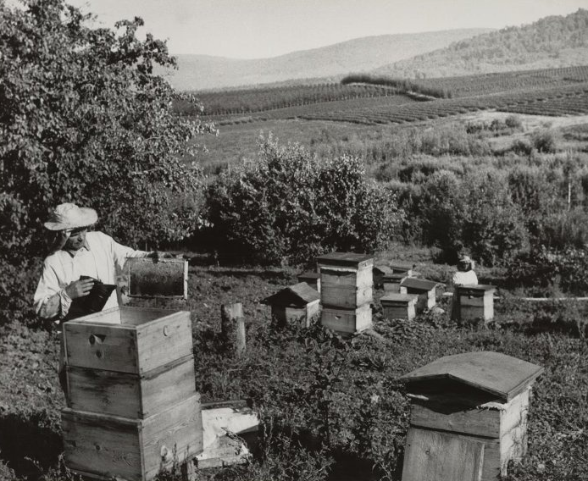

Пчеловодство – это одна из старейших отраслей сельского хозяйства, которая существует уже несколько тысяч лет. Однако, не все знают достаточно о пчёлах и пчеловодстве, чтобы полностью оценить все его преимущества и возможности!
Начнем мы с пчелосемьи. Пчелиная семья представляет собой единое сообщество насекомых, которые тесно взаимосвязаны между собой, издавая сигнальные движения и звуки, обмениваясь феромонами и кормом. Для каждой особи определены соответствующие функции, поэтому жить и размножаться вне семьи пчелы не могут.
Что такое пчелосемья?
Благодаря зависимости каждого члена семьи друг от друга осуществляется сбор огромного количества цветочной пыльцы, мёда, поддерживается оптимальный температурный режим и влажность в ульевых отсеках. Пчелы могут размножаться и защищаться от любых врагов.
Каждая пчелосемья обладает своими специфическими особенностями: запах; прополисование гнезд; устойчивость к зимним условиям; способность к ройливости и сбору мёда; производительность; склонность к заболеваемости; уровень агрессивности.
Огромную роль в семье играет матка, после замены которой условия могут изменяться. Связано это с тем, что сменяется поколение, соответственно, и наследственность.
Состоит семья из таких членов: матка – одна; рабочие особи – самки с недоразвитой половой системой; трутни – самцы.
В целом в семье в летнее время может насчитываться 80 000 пчел, зимой – 20 000. Интенсивно развиваться насекомые могут преимущественно при благоприятных для них условиях. Это правильная температура, достаточное количество корма. Рост пчел замедляется в осенний период, в зимний – прекращается.
Следующее важное что необходимо знать начинающему пчеловоду как устроен улей. Пчелиный улей — уникальное строение. В нём всё создано для комфортного проживания роя. Ульи преимущественно делают из дерева.
Основа улья — корпус в виде параллелепипеда. Внутри него находится гнездовье. Стенки — одинарные или двойные с утеплителем.
На передней стене располагают летки — через них пчёлы проникают в свой дом. Обычно спереди делают два отверстия — внизу (длинная щель), а над ней округлое отверстие (оно часто играет роль вентиляционного). У летков имеются задвижки.
К главному модулю улья крепят съёмные элементы:
Дно. Сюда падают мёртвые пчёлы и отходы. Пчеловод их периодически убирает. Внизу имеется подставка. Она возвышает улей над поверхностью земли. Иногда дно соединяют с корпусом, но тогда усложняется очистка.
Рамки. Это детали прямоугольной формы, предназначенные для расположения вощин. Основы подвешивают в корпусе, чтобы пчёлы наполняли их мёдом и пергой.
Прилётные дощечки. Их закрепляют под летковыми щелями.
Крыша. Прикрывает улей от солнца и осадков, защищает от вредителей. Часто под водонепроницаемой крышей располагают подкрышник — это прямоугольная вставка, улучшающая вентиляцию улья.
Диафрагма. Это тонкая доска, размещаемая внутри корпуса. Она разделяет в улье рамки с расплодом.
Магазин. Часть корпуса для складирования товарного мёда. У него, по сравнению с гнездовым модулем, меньше вес, высота и толщина стенок. Во время активного медосбора в улье устанавливают дополнительно несколько надставок.
Решётка разделительная. Она предотвращает перемещение матки в другую половину улья.
В нашем селе не мало людей, которые интересуется пчеловодством. Некоторые передают свои знания из поколения в поколение.

